
ONG Instituto de Cidadania Sol Encantado li Rua Granito, 71· Pq. Primavera- Guarulhos/ SP CEP: 07145-250 CNPJ: 28.676.739/0003-07
Tel.: 11 2492-9498 Email: solencantado.ong2@gmail.com

ANEXO m - EDUCAÇÃO INFANTIL - CRECHE
Quadro de Oasses e Doe.entes - 2025 1 N• de vagaj total 1 U8

nidad, ll:
Ong lnstiuto de Cidadania Sol Encantado O
Eodc�: Rua Granito., 71- Pq. Primavera- Guarulbos/SP
ModaUdadc' EII
1• |  | 2• | 3• |  | ◄•
Respon ,ver |  | Res�o.sável | ReseollJávd |  | Respoa,n1

188
Evcly Reis Mariclc Rodrigues
Evcly Reis Mariclc Rodrigues 1 1
IE±ll Andrca Gomes Camíla Barros 1
Andrca Gomes Camíla Barros : 1 1
IE±II
Debora , iln Bealrii: Ror.ant.e 11 'ládia . UDe1
Debora , il.za BeatnL Roizru.e '.. 'll.idia :"fonet 1 1
IBB , acacha Ro7.ante Lia Mara Lia\.iva
- ata.cha ROllllllA: Lia Mara 11 Lia\.ian li 1 IBEll 1 1 1 1 IEJI 11 1 1 1 EII 1 1 1 1
EJI 1 1 1 1
EJI 1 1 li 1
B 1 1 li 1
IB 1 1 li 1
IB 1 li 1

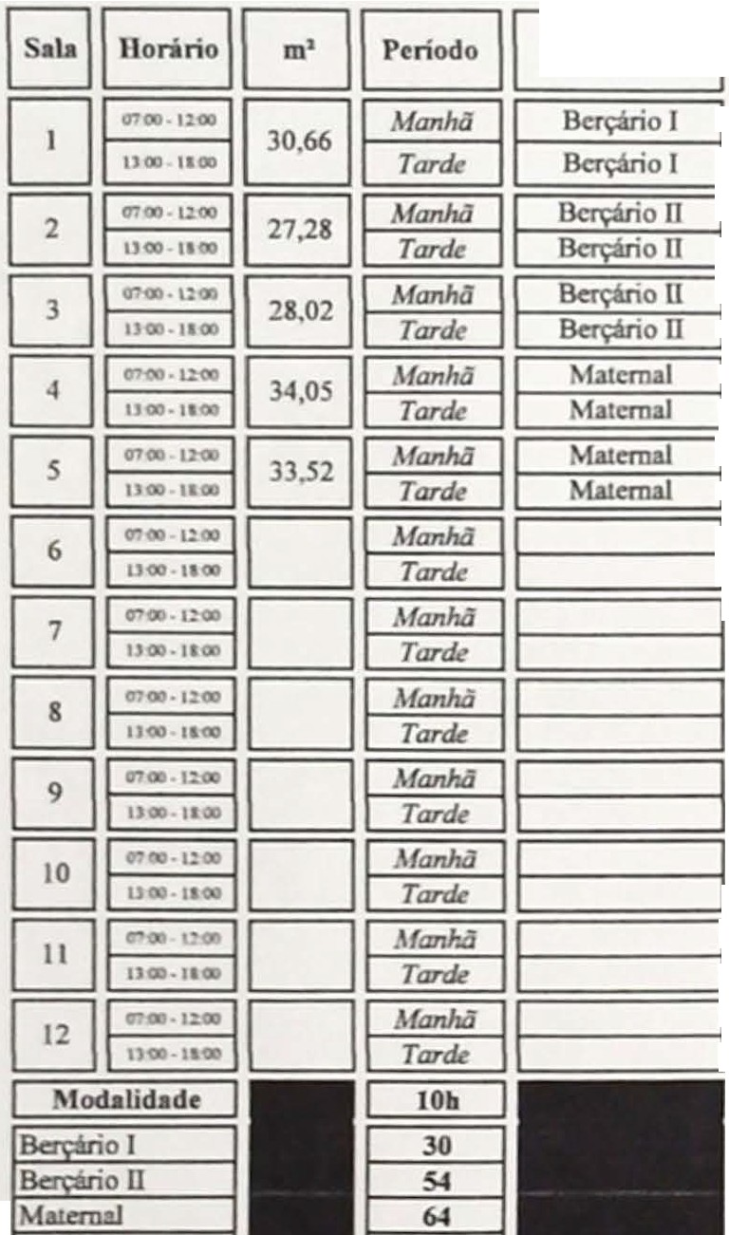


Esd.l!jo 1

IEducaçio Ese.
!Total

fn2Ld��s� �
Duelar Coordemdor Pccbgógico RG 8.466175

� 03 02/2026

Cleusa lz:abd Tcixrira de 1qurin RG_13.490..603-1

